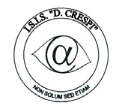 | ISTITUTO DI ISTRUZIONE SECONDARIA “DANIELE CRESPI”  Liceo Internazionale Classico e Linguistico VAPC02701R  Liceo delle Scienze Umane VAPM027011  Via G. Carducci 4 – 21052 BUSTO ARSIZIO (VA)  www.liceocrespi.it-Tel. 0331 633256 - Fax 0331 674770 - E-mail: lccrespi@tin.it  C.F. 81009350125 – Cod.Min. VAIS02700D | 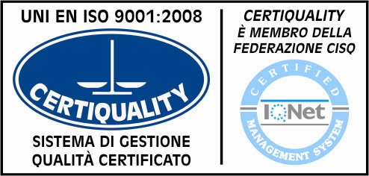  CertINT® 2012

Circ. n° 87 Busto Arsizio, 04/10/2013

Web

AI RAPPRESENTANTI E AGLI STUDENTI DELLE CLASSI IV e V

Oggetto: Progetto orientamento

Si comunica che in data 11 ottobre 2013 alle ore 13.00 presso l’Aula Magna verranno presentati i progetti afferenti all’area dell’orientamento in uscita.
Gli studenti rappresentanti sono pregati di partecipare per riferire quanto in atto e sollecitare le adesioni ai progetti.

Laddove autorizzati dai docenti possono intervenire anche studenti interessati.
Sarà presente il referente F.S. Prof. Luigi Castelli.

Il Dirigente Scolastico

Prof .Cristina Boracchi

